Корпус 1 и 3 – Классик Double
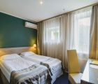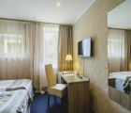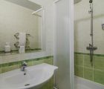
Площадь номера: 13 – 14 кв. м
Количество номеров: 6
В номере: 1 двуспальная кровать (1400*2000), ортопедический матрас, телевизор, холодильник, кабельное ТВ, рабочий стол, прикроватные тумбочки, стул, шкаф, фен, ванная комната с душевой кабиной, кондиционер.
Стоимость проживания:
29.04.17-25.12.17 |  | 10.01.17-28.04.17 |  | 8.03; 15-17.04; 28.04-9.05; 3-5.06
Одноместное | Двухместное | Одноместное | Двухместное | Одноместное | Двухместное
681 грн | 919 грн | 613 грн | 827 грн | 749 грн | 1011 грн
В стоимость номера входит:
- проживание в номере выбранной категории;
- завтрак по системе «шведский стол»;
- посещение крытого и открытого бассейна;
- посещение комплекса саун (финская);
- посещение спортивного зала;
- консультация глав-врача (по записи);
- консультация косметолога (по записи);
- детская анимация (детская площадка, детская комната, батут);
- посещение зоопарка;
- Wi-Fi (в Центре Здоровья, ресторане «Колыба», рецепция, кафе «Терраса»);
- охраняемая парковка.
Корпус 1 и 3 – Стандарт Double
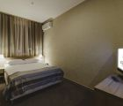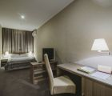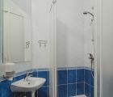
Площадь номера: 18,3 – 18,7 кв.м.
Количество номеров: 8
В номере: 1 двуспальная кровать (1400*2000), ортопедический матрас, телевизор, кабельное ТВ, холодильник, фен, рабочий стол, прикроватные тумбочки, стул, шкаф, ванная комната с душевой кабиной, кондиционер.
Стоимость проживания:
29.04.17-25.12.17 |  | 10.01.17-28.04.17 |  | 8.03; 15-17.04; 28.04-9.05; 3-5.06
Одноместное | Двухместное | Одноместное | Двухместное | Одноместное | Двухместное
760 грн | 998 грн | 684 грн | 898 грн | 836 грн | 1098 грн

В стоимость номера входит:
- проживание в номере выбранной категории;
- завтрак по системе «шведский стол»;
- посещение крытого и открытого бассейна;
- посещение комплекса саун (финская);
- посещение спортивного зала;
- консультация глав-врача (по записи);
- консультация косметолога (по записи);
- детская анимация (детская площадка, детская комната, батут);
- посещение зоопарка;
- Wi-Fi (в Центре Здоровья, ресторане «Колыба», рецепция, кафе «Терраса»);
- охраняемая парковка.
Корпус 1 и 3 – Стандарт Twin
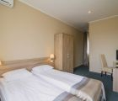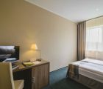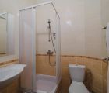
Количество номеров: 52
В номере: 2 односпальные кровати (800*2000), ортопедический матрас, телевизор, кабельное ТВ, холодильник, фен, рабочий стол, прикроватные тумбочки, стул, шкаф, ванная комната с душевой кабиной, кондиционер.
Стоимость проживания:
29.04.17-25.12.17 |  | 10.01.17-28.04.17 |  | 8.03; 15-17.04; 28.04-9.05; 3-5.06
Одноместное | Двухместное | Одноместное | Двухместное | Одноместное | Двухместное
760 грн | 998 грн | 684 грн | 898 грн | 836 грн | 1098 грн
В стоимость номера входит:
- проживание в номере выбранной категории;
- завтрак по системе «шведский стол»;
- посещение крытого и открытого бассейна;
- посещение комплекса саун (финская);
- посещение спортивного зала;
- консультация глав-врача (по записи);
- консультация косметолога (по записи);
- детская анимация (детская площадка, детская комната, батут);
- посещение зоопарка;
- Wi-Fi (в Центре Здоровья, ресторане «Колыба», рецепция, кафе «Терраса»);
- охраняемая парковка.

Корпус 1 и 3 – Гранд Стандарт Twin
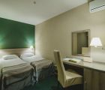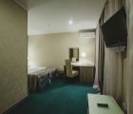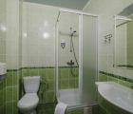
Площадь номера: 24,3 – 25,9 кв.м.
Количество номеров: 8
В номере: 2 односпальные кровати (800*2000) или 1 двуспальная кровать (1400*2000), ортопедический матрас, диван, телевизор, кабельное ТВ, холодильник, рабочий стол, фен, прикроватные тумбочки, тумба для багажа, стул, шкаф, ванная комната с душевой кабиной, кондиционер.
Возможность дополнительного места
Стоимость проживания:
29.04.17-25.12.17 |  | 10.01.17-28.04.17 |  | 8.03; 15-17.04; 28.04-9.05; 3-5.06
Одноместное | Двухместное | Одноместное | Двухместное | Одноместное | Двухместное
840 грн | 1077 грн | 756 грн | 969 грн | 923 грн | 1185 грн
В стоимость номера входит:
- проживание в номере выбранной категории;
- завтрак по системе «шведский стол»;
- посещение крытого и открытого бассейна;
- посещение комплекса саун (финская);
- посещение спортивного зала;
- консультация глав-врача (по записи);
- консультация косметолога (по записи);
- детская анимация (детская площадка, детская комната, батут);
- посещение зоопарка;
- Wi-Fi (в Центре Здоровья, ресторане «Колыба», рецепция, кафе «Терраса»);
- охраняемая парковка.
Корпус 1 и 3 – Супериор
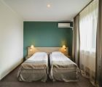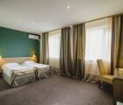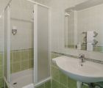
Площадь номера: 27 – 29,6 кв.м.
Количество номеров: 3
В номере: 2 односпальные кровати (800*2000), ортопедический матрас, диван, телевизор, кабельное ТВ, журнальный столик, место для багажа, холодильник, фен, рабочий стол, прикроватные тумбочки, стул, шкаф, ванная комната с душевой кабиной, кондиционер.
Возможность дополнительных мест
Стоимость проживания:
29.04.17-25.12.17 |  | 10.01.17-28.04.17 |  | 8.03; 15-17.04; 28.04-9.05; 3-5.06
Одноместное | Двухместное | Одноместное | Двухместное | Одноместное | Двухместное
982 грн | 1220 грн | 884 грн | 1098 грн | 1080 грн | 1342 грн
В стоимость номера входит:
- проживание в номере выбранной категории;
- завтрак по системе «шведский стол»;
- посещение крытого и открытого бассейна;
- посещение комплекса саун (финская);
- посещение спортивного зала;
- консультация глав-врача (по записи);
- консультация косметолога (по записи);
- детская анимация (детская площадка, детская комната, батут);
- посещение зоопарка;
- Wi-Fi (в Центре Здоровья, ресторане «Колыба», рецепция, кафе «Терраса»);
- охраняемая парковка.
Альпийские апартаменты (корпус 3)
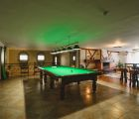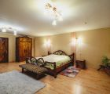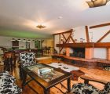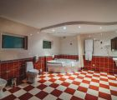
Количество номеров: 1
Площадь номера: 200 кв.м
Планировка номера: двухэтажные аппартаменты с 6 спальными местами, холлом, кухней, сауной, ванной комнатой с джакузи
В номере: двуспальная кровать (2000х2400), две односпальные кровати (1450х2000), две односпальные кровати (800х2000) фен, 2 телевизора, кабельное телевидение, шкаф, сауна, камин, русский бильярд, ванная комната с джакузи, мини-кухня, холодильник, микроволновая печь, кондиционер.
Дополнительное место: по желанию.
В ПОДАРОК – номер Стандарт Twin!
Стоимость проживания:
29.04.17-25.12.17 |  |  |  | 10.01.17-28.04.17
Одноместное | Двухместное | Трехместное | Четырехместное | Одноместное | Двухместное | Трехместное | Четырехместное
3010 грн | 3010 грн | 3485 грн | 3722 грн | 2709 грн | 2709 грн | 3136 грн | 3350 грн

8.03; 15-17.04; 28.04-9.05; 3-5.06
Одноместное | Двухместное | Трехместное | Четырехместное
3311 грн | 3311 грн | 3833 грн | 4095 грн
В стоимость номера входит:
- проживание в номере выбранной категории;
- при проживании в номере категории «Альпийские апартаменты» номер «Стандарт Твин» в подарок;
- завтрак по системе «шведский стол»;
- посещение крытого и открытого бассейна;
- посещение комплекса саун (финская);
- посещение спортивного зала;
- консультация глав-врача (по записи);
- консультация косметолога (по записи);
- детская анимация (детская площадка, детская комната, батут);
- посещение зоопарка;
- Wi-Fi (в Центре Здоровья, ресторане «Колыба», рецепция, кафе «Терраса»);
- охраняемая парковка.

Делюкс семейный "Азия" (корпус 2)
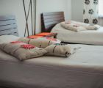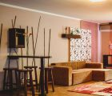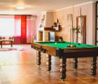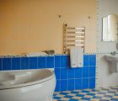
Количество номеров: 1
Площадь номера: 200 кв.м
Планировка номера: 2 спальни, холл, кухня, сауна, ванная комната
В номере: двуспальная кровать (2000х2400), две односпальные кровати (1450х2000), фен, 2 телевизора, кабельное телевидение, шкаф, камин, американский пул, ванная комната с джакузи, мини-кухня, холодильник, микроволновая печь, кондиционер. Дополнительное место: 1.
Стоимость проживания:

29.04.17-25.12.17 |  |  |  | 10.01.17-28.04.17
Одноместное | Двухместное | Трехместное | Четырехместное | Одноместное | Двухместное | Трехместное | Четырехместное
2408 грн | 2408 грн | 2788 грн | 2978 грн | 2167 грн | 2167 грн | 2509 грн | 2680 грн

8.03; 15-17.04; 28.04-9.05; 3-5.06
Одноместное | Двухместное | Трехместное | Четырехместное
2648 грн | 2648 грн | 3076 грн | 3276 грн
В стоимость номера входит:
- проживание в номере выбранной категории;
- завтрак по системе «шведский стол»;
- посещение крытого и открытого бассейна;
- посещение комплекса саун (финская);
- посещение спортивного зала;
- консультация глав-врача (по записи);
- консультация косметолога (по записи);
- детская анимация (детская площадка, детская комната, батут);
- посещение зоопарка;
- Wi-Fi (в Центре Здоровья, ресторане «Колыба», рецепция, кафе «Терраса»);
- охраняемая парковка.

